BÀI 9. ĐỘ DÀI ĐƯỜNG TRÒN, CƯNG TRÒN
I. Tóm tắt lý thuyết
1. Công thức tính độ dài đường tròn (chu vi đường tròn)
Độ dài (C) của một đường tròn bán kính R được tính theo công thức:
C = 2πR hoặc C = πd (với d = 2R).
2. Công thức tính độ dài cung tròn
Trên đường tròn bán kính R, độ dài l của một cung n° được tính theo công thức:
II. Các dạng bài tập
Dạng 1. Tính độ dài đường tròn, cung tròn
Phương pháp giải: Áp dụng công thức đã nêu trong phần Tóm tắt lý thuyết.
Bài 1: Lấy giá trị gần đúng của π là 3,14, hãy điền vào ô trông trong bảng sau (đơn vị độ dài: cm, làm tròn kết quả đến chữ số thập phân thứ hai).

Bán kính R của đường tròn | 9 |  | 3
Đường kính d của đường tròn |  | 16 |  | 6
Độ dài c của đường tròn |  |  |  |  | 30 | 25,12

Hướng Dẫn:
Bán kính R của đường tròn | 9 | 8 | 3 | 4,78 | 4
Đường kính d của đường tròn | 18 | 16 | 6 | 9,56 | 8
Độ dài C của đường tròn | 56,52 | 50,24 | 18,84 | 30 | 25,12

Bài 2: Lấy giá trị gần đúng của n là 3,14, hãy điền vào ô trông trong bảng sau (đơn vị độ dài: cm, làm tròn kết quả đến chữ số thập phân thứ hai).
Bán kính R của đường tròn |  | 10 |  |  | 8
Đường kính d của đường tròn |  |  | 5
Độ dài c của đường tròn | 9,42 |  |  | 6,28

Hướng Dẫn:
Bán kính R của đường tròn | 1,5 | 10 | 2,5 | 1 | 8
Đường kính d của đường tròn | 3 | 20 | 5 | 2 | 16
Độ dài C của đường tròn | 9,42 | 62,8 | 15,7 | 6,28 | 50,24

Bài 3: a) Tính độ dài cung 60° của một đường tròn có bán kính 3dm.
b) Tính chu vi vành xe đạp có đường kính 600mm.
Hướng Dẫn:
a) b)
Bài 4: a) Tính độ dài cung 40° của một đường tròn có bán kính 5dm.
b) Tính chu vi vành xe đạp có đường kính 400mm.
Hướng Dẫn:
a) b)
Bài 5: Lấy giá trị gần đúng của n là 3,14, hãy điền vào ô trông trong bảng sau (đon vị độ dài: cm, làm tròn kết quả đến chữ số thập phân thứ nhất và đến độ):
Bán kính R của đường tròn | 12 |  | 22 | 5,2
Số đo n° của cung tròn | 90° | 60° |  | 31° | 28°
Độ dài / của cung tròn |  | 40,6 | 30,8 |  | 8,2

Hướng Dẫn:
Bán kính R của đường tròn | 12 | 38,8 | 22 | 5,2 | 16,8
Số đo n⁰ của cung tròn | 90⁰ | 60⁰ | 80,3⁰ | 31⁰ | 28⁰
Độ dài l của cung tròn | 18,8 | 40,6 | 30,8 | 2,8 | 8,2

Bài 6: Lấy giá trị gần đúng của π là 3,14, hãy điền vào ô trống trong bảng sau (đơn vị độ dài: cm, làm tròn kết quả đến chữ số thập phân thứ nhất và đến độ):
Bán kính R của đường tròn | 14 |  | 20 | 4,2
Số đo n° của cung tròn | 90° | 50° |  | 35° | 20°
Độ dài l của cung tròn |  | 40,6 | 30,8 |  | 4,2
Hướng Dẫn:
Bán kính R của đường tròn | 14 | 46,5 | 20 | 4,2 | 12
Số đo n⁰ của cung tròn | 90⁰ | 50⁰ | 88,3⁰ | 35⁰ | 20⁰
Độ dài l của cung tròn | 22 | 40,6 | 30,8 | 2,6 | 4,2

Dạng 2. Một sô bài toán tổng hợp
Phương pháp giải: Áp dụng công thức trên và các kiên thức đã có.
Bài 1: Cho tam giác ABC vuông tại A có AB = 5cm, B = 60°. Đường tròn tâm 7, đường kính AB cắt BC ở D.
a) Chứng minh AD vuông góc vói BC.
b) Chứng minh đường tròn tâm K đường kính AC đi qua D.
c) Tính độ dài cung nhỏ BD.
Hướng Dẫn:
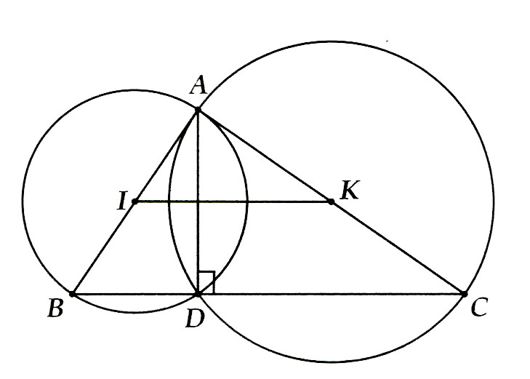
a) là góc nội tiếp trên đường kính AB .
b) Do nên D∈ đường tròn ()
c) cân tại I có
⇒đều ⇒

Bài 2: Cho nửa đường tròn (O; R) đường kính AB. Vẽ dây CD = R (thuộc cung AD). Nối AC và BD cắt nhau tại M.
a) Chứng minh tam giác MCD đồng dạng với tam giác MBA. Tìm tỉ số đồng dạng.
b) Cho = 30°, tính độ dài cung nhỏ AC.
Hướng Dẫn:
a) Khi M ở ngoài hay M nằm trong đường tròn thì ΔMCD và ΔMBA đều có 2 góc bằng nhau ⇒ ĐPCM.
Tỷ số đồng dạng là:
b)

III. Bài tập tự luyện
Bài 1: Cho π = 3,14. Hãy điền vào các bảng sau:

Bán kính R | Đường kính d | Độ dài C | Diện tích S
5
 | 6
 |  | 94,2
 |  |  | 28,26

Hướng Dẫn:
Bán kính R | Đường kính d | Độ dài C | Diện tích S
5 | 10 | 31,4 | 78,5
3 | 6 | 18,84 | 28,26
15 | 30 | 94,2 | 706,5
3 | 6 | 18,84 | 28,26

Bài 2: Cho đường trong (O) bán kính OA. Từ trung điểm M của OA vẽ dây BC ⊥ OA. Biết độ dài đường tròn (O) 4π cm. Tính:
a) Bán kính đường tròn (O);
b) Độ dài hai cung BC của đường tròn.
Hướng Dẫn:
a)
b) (ΔOAB đều)
nhỏ =
và lớn =
Bài 3: Cho tam giác ABC có AB = AC = 3cm và = 120⁰. Tính độ dài đường tròn ngoại tiếp tam giác ABC.
Hướng Dẫn:
đều

Bài 4: Cho tứ giác ABCD ngoại tiếp đường tròn (O). Vẽ ra phía ngoài tứ giác này bốn nửa đường tròn có đường kính lần lượt là bốn cạnh của tứ giác. Chứng minh rằng tổng độ dài của hai nửa đường tròn có đường kính là hai cạnh đối diện bằng tổng độ dài hai nửa đường tròn kia.
Hướng Dẫn:
Đặt AB = a; BC = b; CD = c; AD = d.
. Tương tự
Vậy
Có
Tứ giác ABCD ngoại tiếp, kết hợp tính chất tiếp ⇒ a + c = b + d ⇒ ĐPCM.

Bài 5: Cho tam giác cân ABC nội tiếp đường tròn (O; R). Kẻ đường kính AD cắt BC tại H. Gọi M là một điểm trên cung nhỏ AC. Hạ BK ⊥ AM tại K. đường thẳng BK cắt CM tại E.
a) Chứng mnh bốn điểm A, B, H, J thuộc một đường tròn.
b) Chứng minh tam giác MBE cân tại M.
c) Tịa BE cắt đường tròn (O; R) tại N (N khác B). Tính độ dài cung nhỏ MN theo R. Giả sử = 40⁰.
Hướng Dẫn:
Học sinh tự giải
Bài 6: Cho đường tròn (O; R) với dây cung BC cố định. Điểm A thuộc cung lớn BC. Đường phân giác của cắt đường tròn (O)tại D. Các tiếp tuyến của đường tròn (O; R) tại C và D cắt nhau tại E. Tịa CD cắt AB tại K, đường thẳng AD cắt CE tại I.
a) Chứng minh BC song song DE.
b) Chứng minh AKIC là tứ giác nội tiếp.
c) Cho BC = . Tính theo R độ dài cung nhỏ BC của đường tròn (O; R).
Hướng Dẫn:
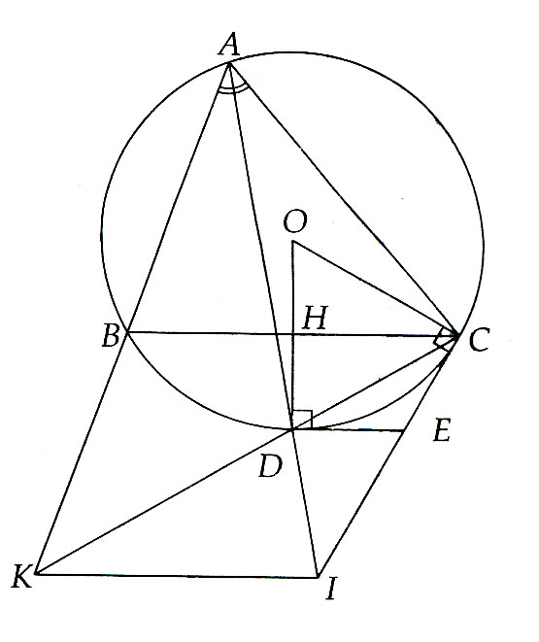
a) AD là phân giác
⇒ D là điểm chính giữa
Mà DE là tiếp tuyến ⇒ ĐPCM.
b) sđ⇒ ĐPCM.
c)
Bài 7: Tính độ dài đường tròn ngoại tiếp tam giác đều có cạnh 5cm.
Hướng dẫn:
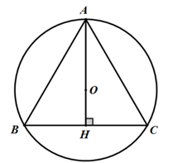
Giả sử ΔABC đều cạnh 5cm nội tiếp (O; R).
Nối OA cắt BC tại H => AH ⊥ BC và H là trung điểm của BC.
ΔAHB vuông tại H nên: AH² = AB² - BH² = 5² - (5/2)² = 75/4
=> AH = 5/2 (cm)
Vì ΔABC đều có O là tâm đường tròn ngoại tiếp nên O cũng là trọng tâm của tam giác đó, do đó:
OA = 2/3 AH = 2/3 . 5/2 => R = OA = 5/3
Độ dài đường tròn ngoại tiếp ΔABC là: C = 2πR = 10. π/3 ≈ 54,39(cm)
Bài 8: Cho hai đường tròn đồng tâm O có bán kính lần lượt là R₁ = 3cm; R₂ = 6cm. Một dây AB của đường tròn (O;R₁) tiếp xúc với đường tròn (O;R₂) tại C.
a) Tính độ dài cung nhỏ AB của đường tròn (O;R₂) .
b) Tính độ dài đường tròn đường kính AB.
Hướng dẫn:
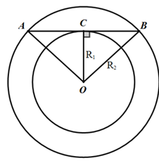
a) Vì tiếp tuyến tại C với đường tròn (O;R₁) nên OC ⊥ AB
Tam giác OAC vuông tại C có: cos ∠AOC = OC/OA = 1/2
=> ⊥AOC = 60º => ∠AOB = 120º
Vậy độ dài cung AB của đường tròn (O;R₂) là:
I = πRn/180 ≈ 12,56 (cm)
b) Vì tam giác OAC vuông tại C nên: AC² = OA² - OC² = 36 - 9 = 27
=> AC = 3√3 (cm)
Trong đường tròn (O;R₂) ta có: OC ⊥ AB
=> C là trung điểm của AB
=> Đường tròn đường kính AB có tâm là C và bán kính R= AC = 3 (cm).
Vậy độ dài của đường tròn đường kính AB là: C = 2πR ≈ 32,63(cm²

